Carta de apresentação do manuscrito

Título: “Alterações gastrointestinais e estado nutricional de pacientes oncológicos em tratamento quimioterápico.”

Este manuscrito é intitulado “Alterações gastrointestinais e estado nutricional de pacientes oncológicos em tratamento quimioterápico”, e tem como objetivo " analisar a correlação das alterações gastrointestinais com o estado nutricional de pacientes oncológicos em tratamento quimioterápico ".
A pesquisa permitiu realizar uma análise da Avaliação Global Subjetiva Produzida pelo Paciente (AGSPPP) como método de análise do desfecho do paciente hospitalizado, haja vista que houve correlação moderada e positiva entre as alterações gastrointestinais e o estado nutricional dos pacientes. Sugerindo que quanto maior for a gravidade destas alterações, maiores serão os prejuízos no estado nutricional dos mesmos.
Esperamos confiantemente que, esta renomada revista, proporcione a publicação à comunidade científica, destes resultados.

Certo de seu interesse.

São Luís, Maranhão, 12 de Maio de 2020.

Assinatura dos autores:

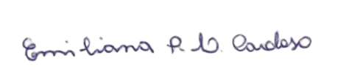

______________________________

Emiliana Patrícia de Lima Cardoso

_______________________________
Maria Clara Caldas Costa

_______________________________
Michelle Costa Silva

_______________________________
Erika Ribeiro Garcia

_______________________________

Isabelle Christine Vieira da Silva Martins
_______________________________
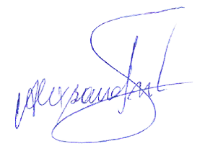
Luciana Pereira Pinto Dias

_______________________________
Alexsandro Ferreira dos Santos

